**Оптимизация скорости выполнения SQL запроса.**

Если считывать данные из базы данных без необходимости их последующего редактирования, вы можете улучшить свой запрос, используя метод AsNoTracking. Этот «запрос только для чтения» выполняется быстрее, поскольку EF не нужно настраивать отслеживание изменений информации о каждом загруженном объекте.

В приведенном ниже фрагменте кода сравнивается время выполнения запроса с методом AsNoTracking и без него.

Результат, представленный на рисунках 1 и 2, довольно хороший. Составляет 36888 тика против 56146 тиков с функцией отслеживания изменений.

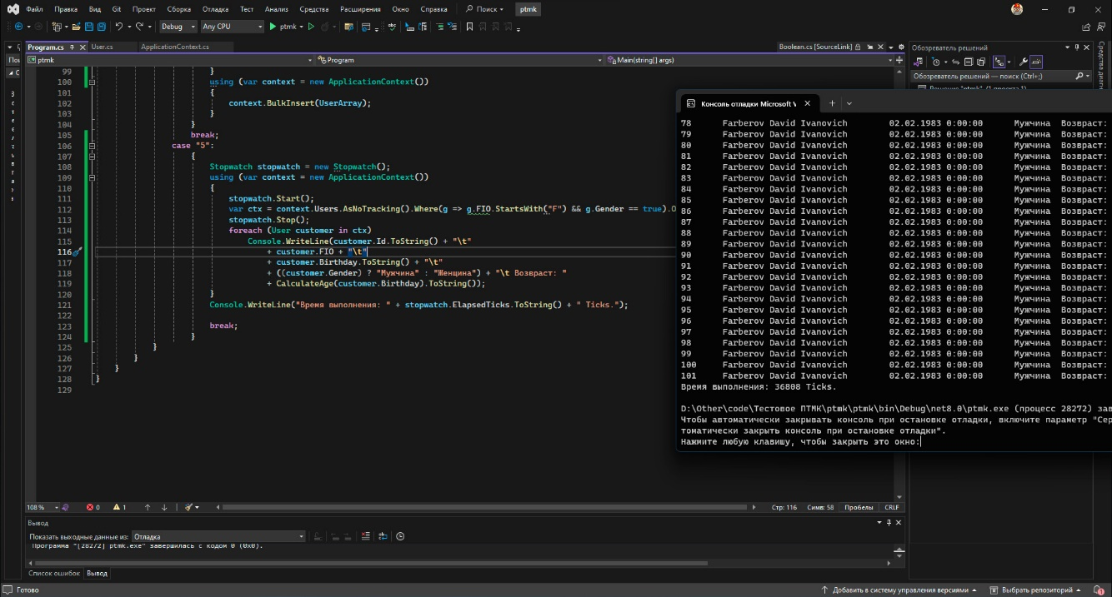

Рисунок 1- результат выполнения кода с AsNoTracking

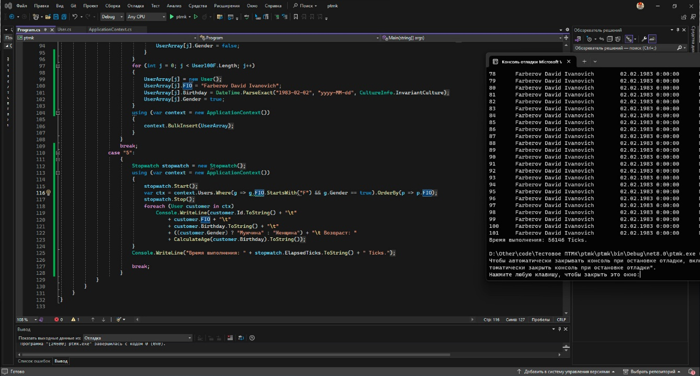

Рисунок 2 результат выполнения кода без AsNoTracking

**Вывод:** Использование метода AsNoTracking значительно повышает производительность запросов к базе данных, позволяя избежать ненужного отслеживания изменений объектов.